طبي مسار (1) ميداني تدريب

**يكون أن وأرجو هـ1436 -1437 الدراسي العام من الأول الفصل بداية مع الطالبة عزيزتي بك أرحب**

**.الله بأذن ًجميعا إليه نصبوا ما ,والحماس بالهمة ًمليئا فصل**

**:متدربة و كطالبة منك أتوقعه ما ِإليك الطالبة عزيزتي**

**:الفاعلة المشاركة : أولا**

**؟ فعالة مشاركه كيف تصبحين**

**-**

**. للعمل الجيد والتخطيط الإبداعية بأفكار المبادرة -**

**. للمستقبل وتصوراتك السابقة خبراتك ضوء وفي, العملي وبالواقع النقاش بموضوع ًدائما المشاركة ربط -**

**:الواعية المناقشة :ًثانيا**

**واعية؟ المناقشة فتكون كي**

**.المناقشة وقت أثناء واطرحيها ، متابعتك خلال ،الأسئلة , استفسارات بتدوين** -

**.المناسبة لأسئلة ا وجهي ،لنقطة معينة استيعابك عدم عن تعبيرك** -

**المحمول أو تستخدمي هاتفك جانبية في محادثة زميلتك أن لا تنشغلي مع الذهني مطلبنا حضورك** -

**الحوار. فرصة متابعة عليك ويضيع فيتشتت تركيزك**

**لغيرك. الفرصة أعطي مع ،واضحة كلمات موضوعية في نظرك وجهة عن عبري** -

**ريم فهد العليط /التدريب أ. أخصائية**



470 جع

**»الغد إنجازات اليوم تحدد تحضيرات«**

**"التعاقد "**

**غياب) يحسب الاجتماع بدء الحضور 10 دقائق من ( .ويجب إن يكون لديك فكره عن محاوره له المحدد الوقت في لاجتماع ا إلى حضورك-**

**: الفريق ضمن العمل :ًثالثا**

**:القيادة :ًرابعا**

**.بالمؤسسة. الواحدة المجموعة أعضاء بين ً أسبوعيا سيتم تدويرها**

**:القائدة: مهام**

**. المؤسسة في زميلاتك باقي و الجامعة أخصائية بين وصل حلقة -**

**بها لتذكير الزميلات و أسئلة بنود أهم تسجيل اجتماع كل قبل زميلاتك مناقشة -**

**. لأخصائية ا الاجتماع مع وقت في**

**.الأخصائية حضور قبل المكان في للتواجد الزميلات وإبلاغ المؤسسة في لاجتماع ا أعداد مكان -**

**. التسجيل دقة على ف لشرا والاجتماع كاتبة محضر اختيار -**

**الفردي للاجتماع المناسب المكان أعداد و الزميلات الفردية مع لاجتماعات ا أوقات تنظيم -**

**. الفردي التقييم اسيوع قيادتك وافقت حال في وذلك**

**: المتطلبات :ًخامسا**

**/القراءات (المقابلات بعد الاجتماع احد يوم كل الأسبوع خلال انجازاتها و لأخصائية ا مهام كل تسلم -**

**)ً أسبوعيا المنفذة المهام و الخطط الاجتماعات الإشرافبة /**

**لأسبوعية. ا انجازاتها درجة ستحرم من التسليم عن الطالبة تأخر حال في \***

**الاجتماع بعد ( أحد يوم كل يسلم ) أسبوعي ملف تسليم -**

**: يلي فيهما ويشترط**

**الإملائية. لأخطاء ا العبارات من خلو و المعنى وضوح و الصياغة حسن**

**) المؤسسة /الطالبة أسم ( المتطلب صفحة رأس على في يكتب**

**/التدريب أ. ريم فهد العليط أخصائية**



**الناس القيادة بتحريك"**

**"برغبتهم الهدف نحو**

**الأهداف. لتحقيق فن لآخرين ا مع الاتفاق** -

**لأراء الآخرين واهتماماتهم. والإصغاء لإنصات ا** -

**متجنبة الجدل. ,ودية بطريقة نظرك وجهة عن فعبري ،طبيعي شيء الرأي في الاختلاف** -

**الأخر. الرأي واحترمي المناقشة لا تحتكري** -

**الفردية ( دراسة, تشخيص, تدخل المهني ) الحالة ض عر -**

**: السجل :ًسادسا**

**ومدى كيفية ممارستك والذي يوضح ،الناجح الأخصائي الاجتماعي مهارات من أساسية م التسجيل مهارة**

**العلمية. للتوجيهات ًوفقا المهني تقدمك**

**:أقسامه**

**المحتوى**

**القسم**

**~~م~~**

**المشرفة في الجامعة،....,, أستاذة الرقم الجامعي,,, اسم ا ( للطالبة بيانات ورقة تتضمن**

**المشرفة في المؤسسة**

**تقرير مفصل التدريب عن مؤسسة نبذة .1**

**~~1~~**

**الوجه صحيفة**

**~~2~~**

**لداري ا القسم**

**.الفردية الحالة استمارة تسجيل - حالات طارئة نموذج**

**الجماعة برامج نموذج**

**المجتمع أنشطة تنظيم نموذج**

**الفردية الحالات قسم**

**الجماعات لمع العم قسم**

**المجتمع قسم تنظيم**

**~~3~~**

**~~4~~**

**~~5~~**

**لأسبوعية ا القراءة نموذج + القراءات فهرس**

**لأسبوعية ا القراءات قسم**

**(الواجبات) المتطلبات قسم**

**اجتماعات قسم محاضر**

**~~6~~**

**~~7~~**

**~~8~~**

**الجامعة في التدريب أخصائية التي تطلبها لأسبوعية ا المتطلبات**

**)الجامعة في( لإشرافية ا اجتماعات ا نماذج محاضر -1 قسمين يحتوي**

**)المؤسسة في( لإشرافية ا اجتماعات ا نماذج محاضر -2**

**/التدريب أ. ريم فهد العليط أخصائية**

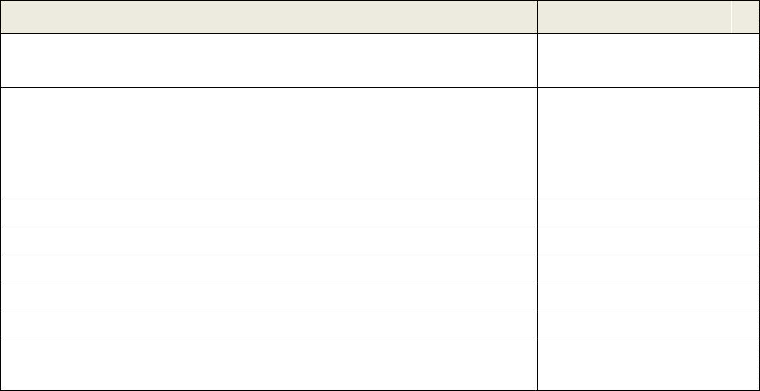

**: التسجيل عند مراعاتها الواجب الشروط**

**.ً لا يقبل خط اليد إطلاقا إذ ،الكمبيوتر باستخدام يتم تعبئتها .1**

**.)الجيد عملك يميز محتوى تسجيلك هو ما( الفوري بالتسجيل الطالبة تلتزم .2**

**.لوراق ا فقدان عدم بطريقة تضمن الملف داخل لوضعه لمنظم بشك الورق تخريم .3**

**.نماذج مجسمة وضع بدون التسجيل ف فيمل المنفذة البرامج أو لنشطة ا صور إدراج .4**

**على تقييم الطالبة. ًسلبا يؤثر ذكره السابق النقاط في جاء بما الخلل** *

**القيام بها في المؤسسة وذلك بأشراف مشرفه المؤسسة. المتوقع المهام لمتدربة تشمل م لك خاصة خطة رسم .2**

**.المنفذة والمهام الأسبوعية الخطط جدول .3**

تذكري دائما

**كما تحبين على تقديمه فاحرصي بالميدان انجازاتك نتاج السجل لهو يحتويه ما**

**"شخصيتك" على يدل السجل "**

**: تدريب كأخصائية مني المتوقع الدور**

**المهني. ومتابعة تطورك ًأسبوعيا بك الاجتماع -**

**خلال الفصل المؤسسة في للطالبات جماعي ونشاط ل لق ا على المؤسسة في طالبة ل لك فردي برنامج حضور -**

**السادس ) الأسبوع في المقدمة الطالبة خطة الدراسي بناء على (**

**المكتبية. الساعات في التدريبية بالعملية المرتبطة واستفساراتك بتساؤلاتك الترحيب -**

**القوة ونقاط وكيفية تحسينها الضعف نقاط لمناقشة التدريب فترة خلال مرتيًن فرديا بك الاجتماع -**

**استثمارها. وكيفية**

**ومناقشتها. والنهائي الدوري درجات تقييمك على اطلاعك -**

**ًأسبوعيا ( كل أحد) من الساعة 12- 1 الجامعة في سنجتمع**

**بالأضافه إلى نزول الميداني, سوف يتم بالاتفاق**

**/التدريب أ. ريم فهد العليط أخصائية**



**وجود اي مشكله حول تدريبك الميداني حالة في لمساعدتك استعداد أتم على بأني ًثقي تماما : ًوأخيرا**

**المساعدة** بطلبفلا تترددي [**،**](mailto:jaltayyar@ksu.edu.sa)

ralolayt@ksu.edu.sa

**: المكتبية الساعات**

**12-10 الأحد**

**12-10 الاثنين**

**التدريب : ريم فهد العليط أخصائية**